**LAPORAN**

**PRAKTIKUM JARINGAN DAN KOMPUTER**

**( MODUL 2 )**

**“PENGENALAN CISCO PACKET TRACER”**



**Disusun oleh :**

**NAMA : CINDI DILA APRILIANA**

**NIM : L200200106**

**KELAS : C**

**INFORMATIKA**

**FAKULTAS KOMUNIKASI DAN INFORMATIKA**

**UNIVERSITAS MUHAMMADIYAH SURAKARTA**

**TAHUN 2021/2022**

**Kegiatan Praktikum**

1. Kegiatan 1 Buatlah rancangan jaringan Komputer Sepert gambar dibawah ini.

* 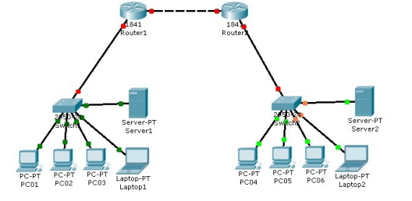

Amatilah lampu indikator pada setiap titik. Kemudian jelaskan pada kolom di bawah ini

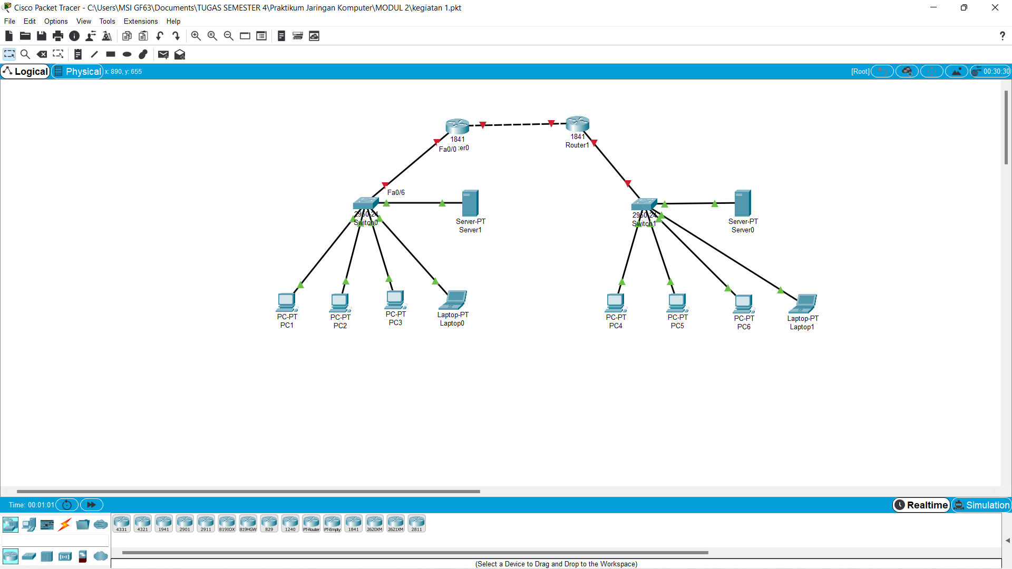

* **Penjelasan :**
* Kabel Cross merupakan kabel yang digunakan untuk menghubungkan peralatan jaringan dengan Level Layer Sama. Contoh : Switch dengan Switch, PC dengan PC, PC dengan Server. Sedangkan Kabel Straight merupakan kabel yang digunakan pada peralatan jaringan pada Level Layer yang Berbeda. Contoh : Switch dengan Router, Switch dengan PC, Switch dengan Server.
* Pada gambar diatas terlihat bahwa terdapat warna hijau dan merah. Warna Hijau mengartikan bahwa telah terkoneksi dengan baik. Warna Merah mengartikan bahwa koneksi tidak terkoneksi. (Karena Interface pada router belum diberikan IP Address.)

1. Kegiatan 2. Membuat Jaringan Peer to Peer.

* Menggunakan packet tracer buatlah rancangan seperti gambar di bawah ini

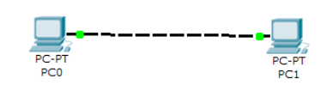

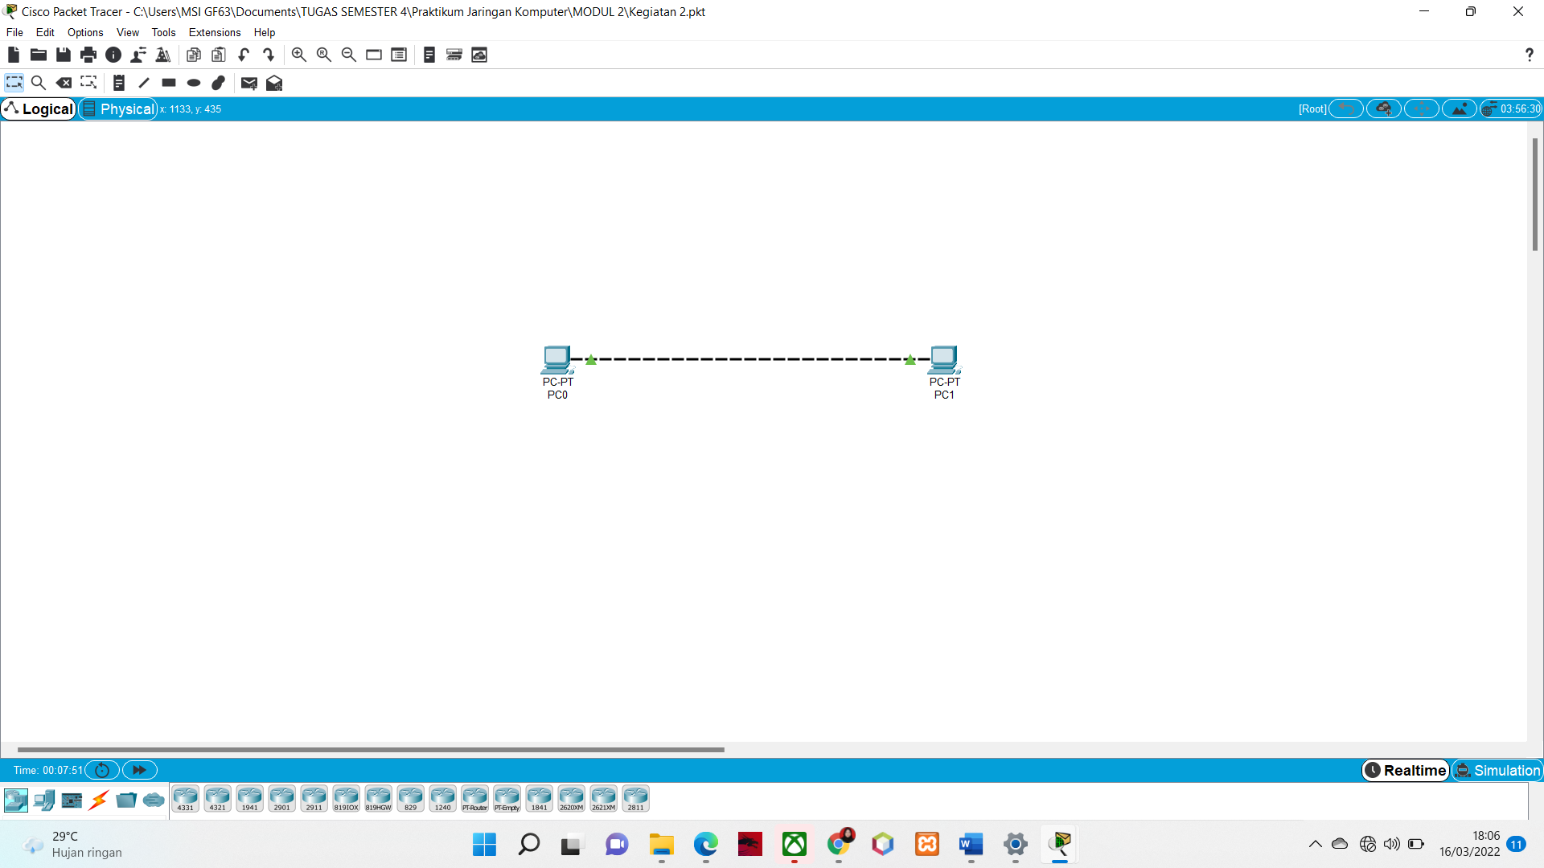

* Untuk memberi ip addres, klik 2x pada pc dan akan muncul tampilan sebagai berikut
* Pada tampilan ini kita bisa memberikan nama pada pc kita, selanjutnya pilih desktop untuk pemberian ip address.kemudian pilih ip configuration

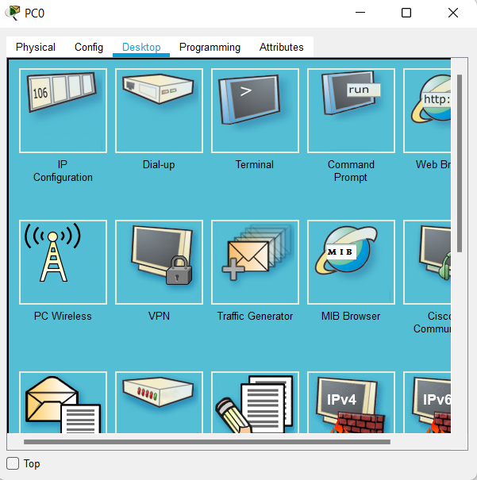

* Pada ip configuration klik 1x, kemudian akan muncul tampilan untuk pemberiap Ip Address.

Dengan PC0 ip address= 192.168.1.1/24

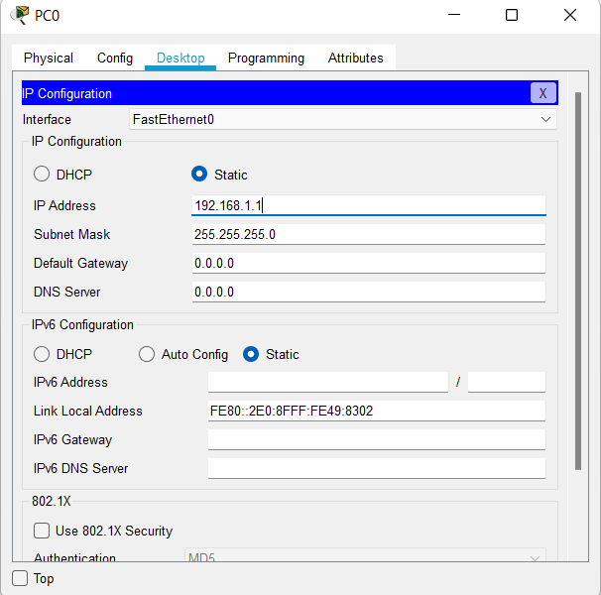

PC1=192.168.1.2/24

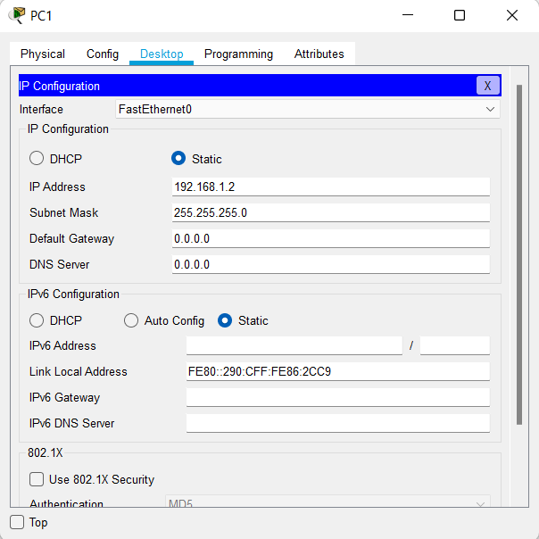

* Setelah semua pc mendapat IP Address, lakukan ping antar ke dua PC , dengan cara pada desktop piling tab command promt. Kemudian ketikan perintah ping 192.168.1.1,lalu tunjukan hasilnya kepada asisten untuk dinilai

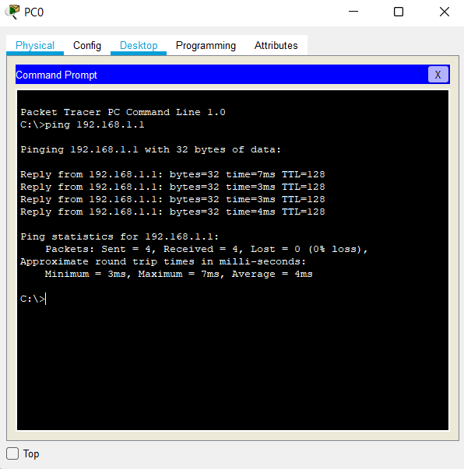

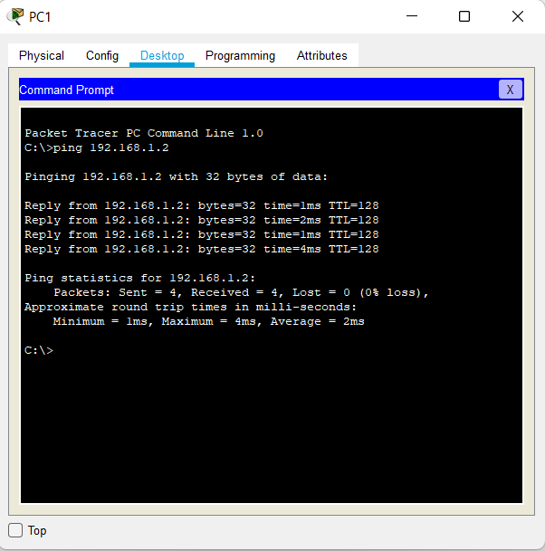

1. Kegiatan 3. membuat jaringan dengan swit

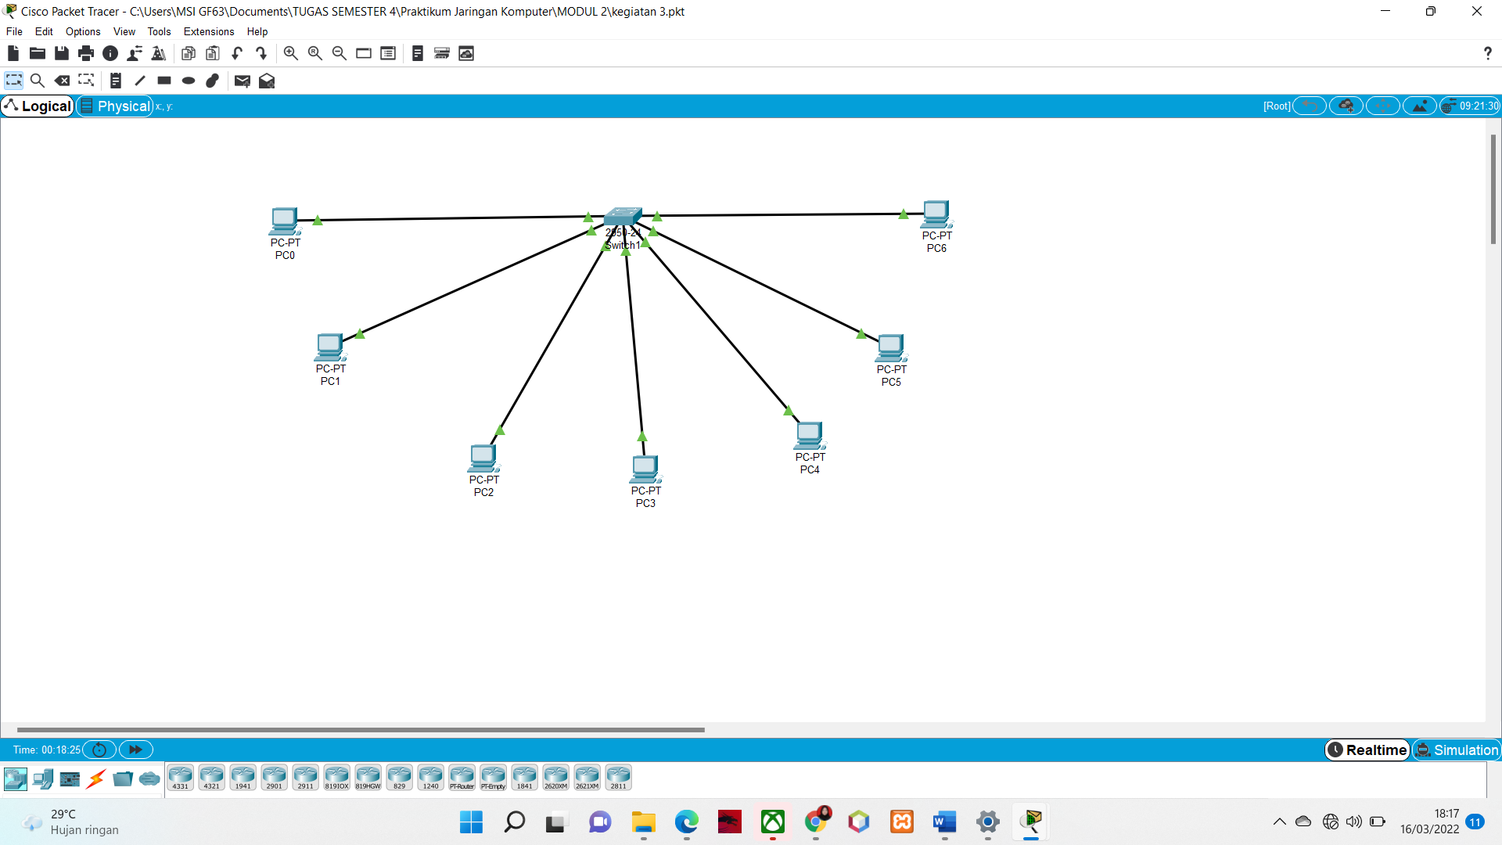

Buatlah perancangan jaringan komputer seperti gambar diatas, dengan alamat IP

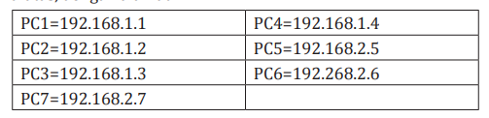

Setelah rangkaian jadi lakukan ping antara

1. PC1 ke PC 2

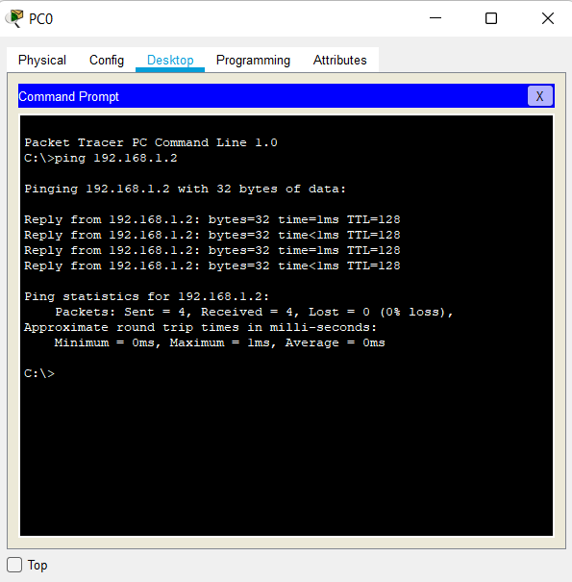

1. PC3 ke PC 5

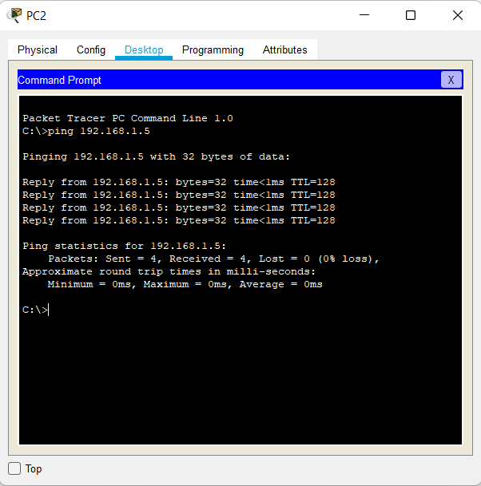

1. Kegiatan 4. Jaringan Nirkabel

* Perangkat yang kita gunakan untuk praktikum kegiatan 4 adalah wireless devices

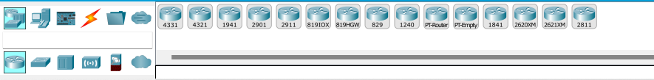

* Persiapan instalasi jaringan nirkabel (wireless) sederhana dalam contoh ini adalah dengan menggunakan 2 buah workstation dan 1 access point sehingga terlihat seperti gambar di bawah ini.

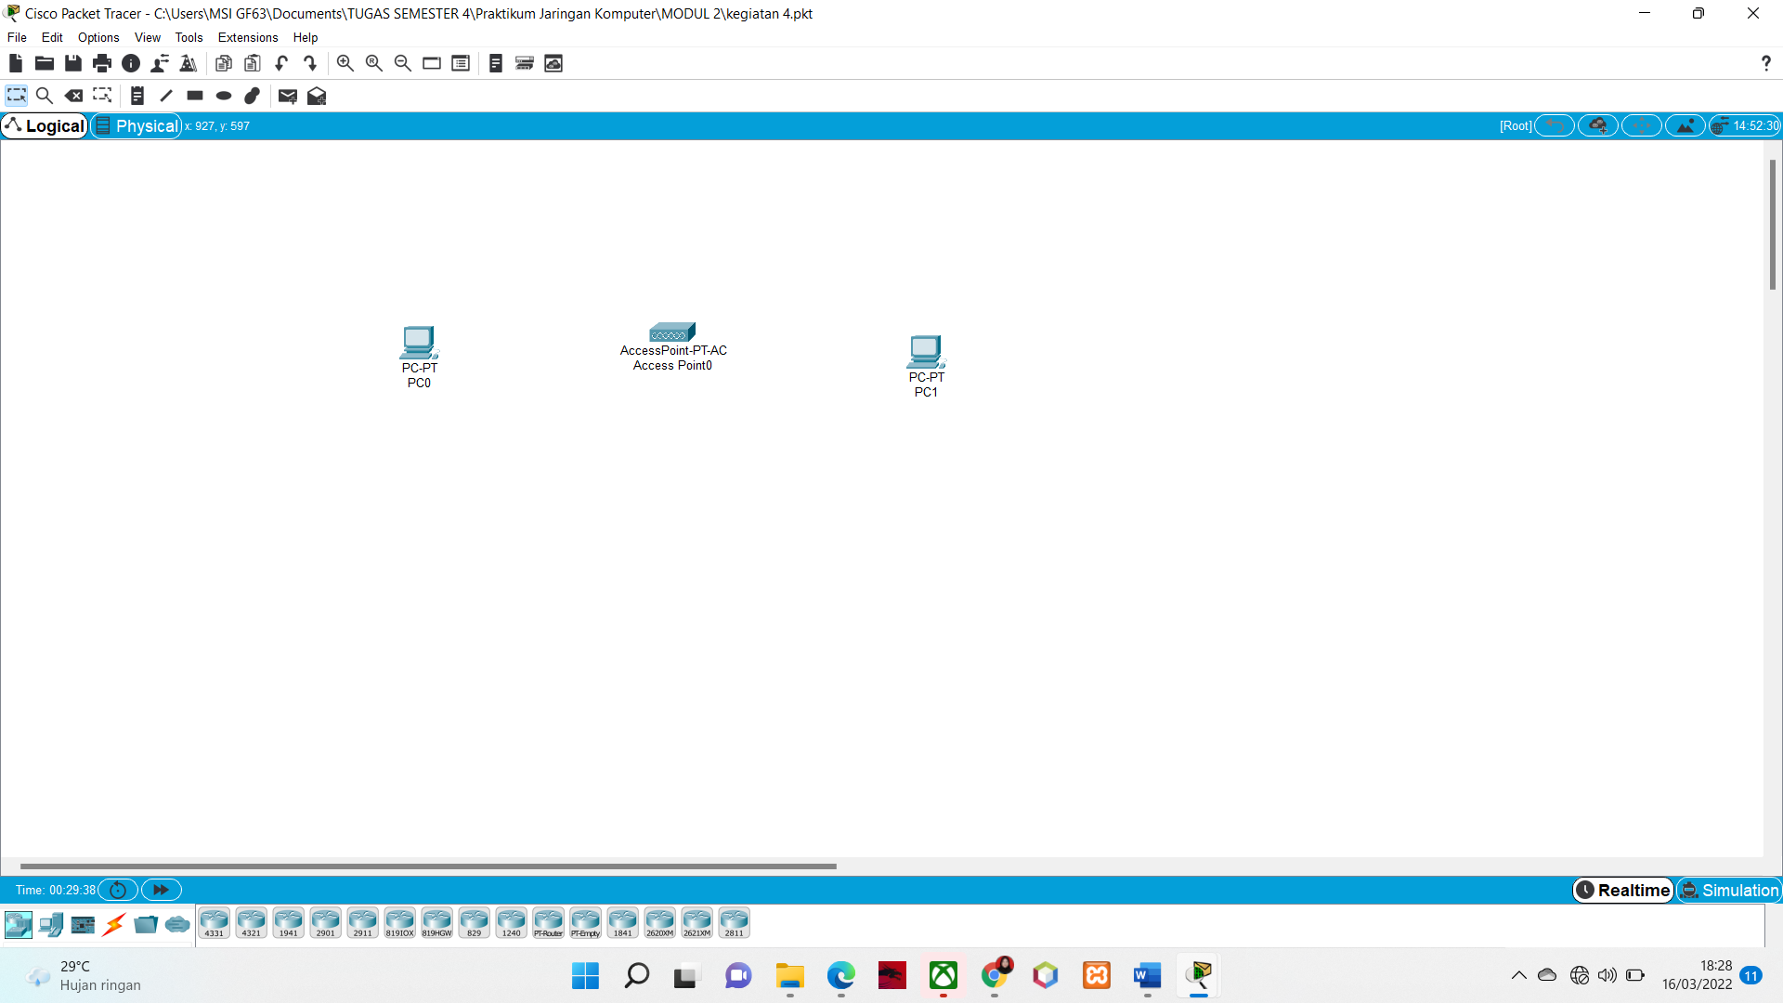

* Untuk menghubungkan perangkat PC dengan Perangkat wireless, kita perlu menambah madul wireles ke perangkat PC kita. Dengan cara. Klik 2 kali pada PC, kemudian tekan tombol power terlebih dahulu untuk mematika PC kita

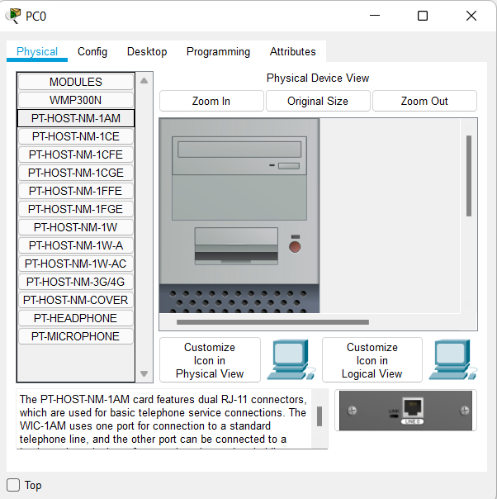

* Setelah dimatikan Ganti module lan card pada perangkat pc kita, dengan cara menggeser ke tempat yang kososng, kemudian menggantinya dengan perangkat linksys WMP 300N. Setelah itu beri Ip Address dengan cara berikut

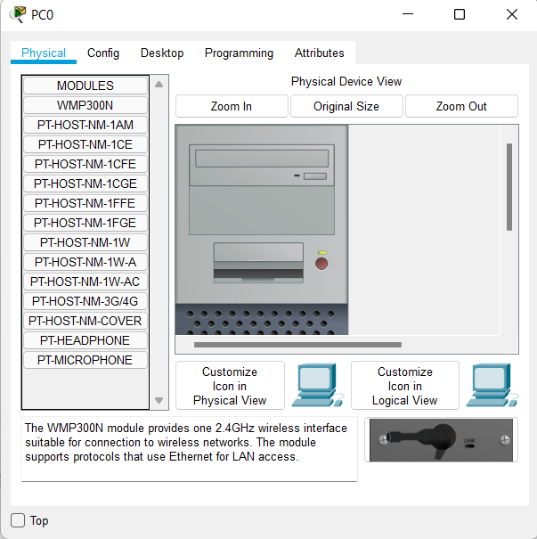

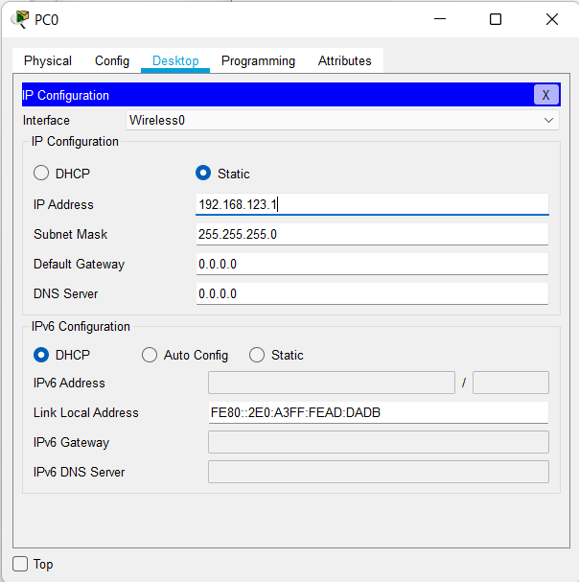

* Workstation yang terhubung antara ke dua PC apabila berhasil akan seperti gambar di bawah ini.

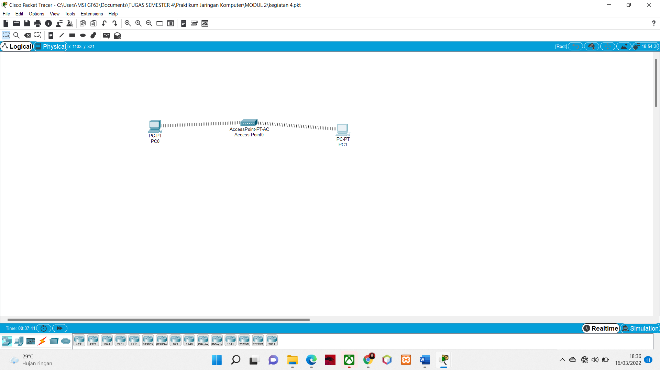

* 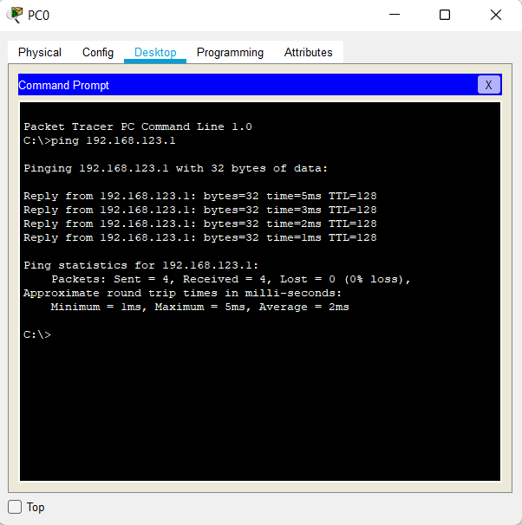Lakukan ping antara kedua PC, Kemudian Lihatkan Hasilnya ke Asisten untuk dinilaikan.

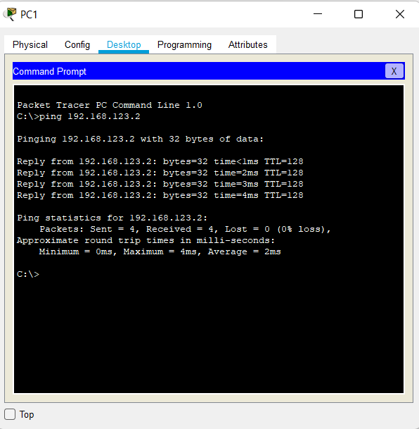

**Tugas**

Buatlah rancangan jaringan yang terdiri dari 5 switch yang saling terhubung, dan setiap switch terdiri dari 10 pc. Dengan alamat IP Addres antara 192.168.10.10 sampai dengan 192.168.10.60. tugas dicantumkan dalam laporan praktikum.

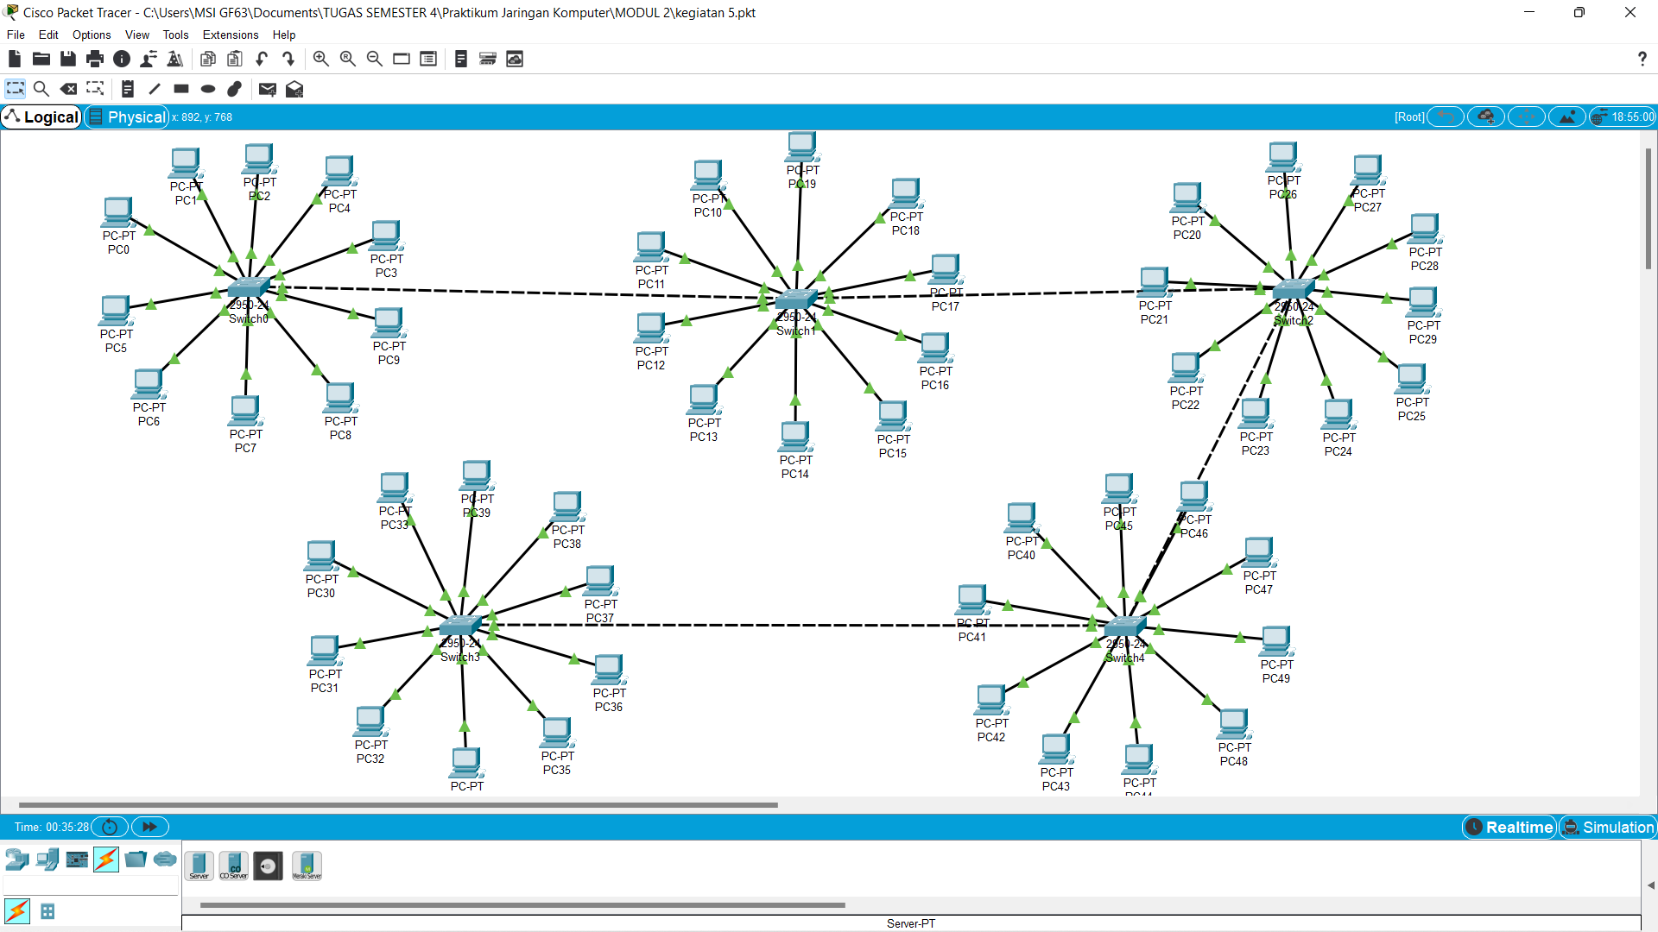

Setelah menguji dengan menggunakan cmd :

>>> ping Dari PC 1 ke PC 20

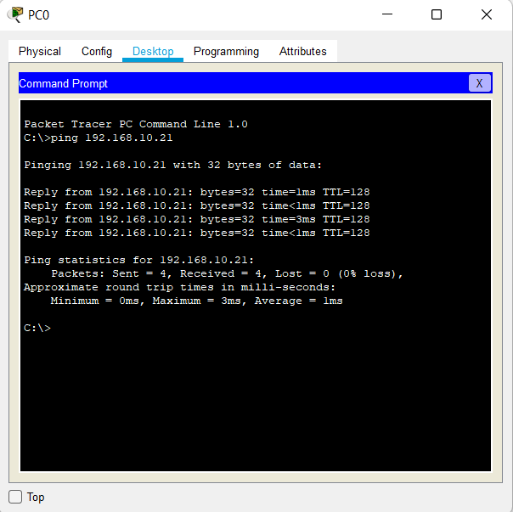

* Setelah melakukan ping tidak terjadi error dan telah keluar tulisan Reply seperti gambar yang ada di atas maka pengaturan router berhasil
* **Setelah di jalankan menggunakan simulation**

